**ROASTING JACK CAR**

**Dans le labo carrosserie du lycée Montaigne**

Grâce à ce système, on peut basculer un véhicule à 360°. Il permet d'avoir un accès facile à tous les éléments de la carrosserie sur laquelle, doit intervenir l’apprenant.

L’ensemble est ajustable en longueur et en largeur. Grâce aux 2 vérins, on peut facilement monter et descendre la structure sans aide d’outils.

Équipé de 6 roues pivotantes, ce système se déplace facilement dans le labo carrosserie.

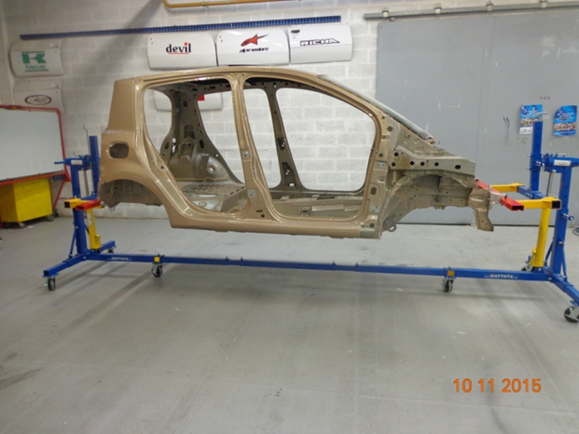

Objectif(s) des séquences :

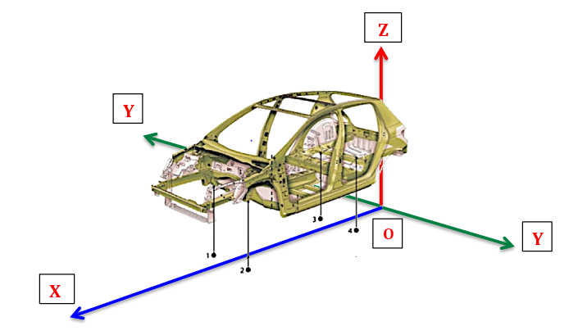

- Positionner le véhicule sur le pont élévateur

- Effectuer un contrôle à la pige

- Collecter et analyser des informations liées aux contrôles

- Effectuer les contrôles et les mesures du soubassement

- Editer une fiche de contrôle de la structure

- Analyser, interpréter, traiter les valeurs relevées

- Diagnostiquer l’état géométrique de la structure

- Proposer une intervention et la méthode de remise en conformité

**LE CONTRÔLE A LA PIGE**

Le contrôle visuel peut être complété par un contrôle à la pige qui permettra, par comparaisons symétriques, de mesurer certaines déformations.

Les points de pigeage sont spécifiques pour chaque type de véhicule. Selon l’importance et la localisation du choc, les déformations ne sont pas toujours visibles au premier coup d’œil.

Le premier travail du carrossier réparateur consiste à réaliser l'inventaire des déformations, aussi mini soit-elle, avant de commencer toute opération de réparation.

Le carrossier se livre ainsi à différentes méthodes de contrôle. Plus le choc est important, plus longue et plus approfondie sera la procédure de contrôle.

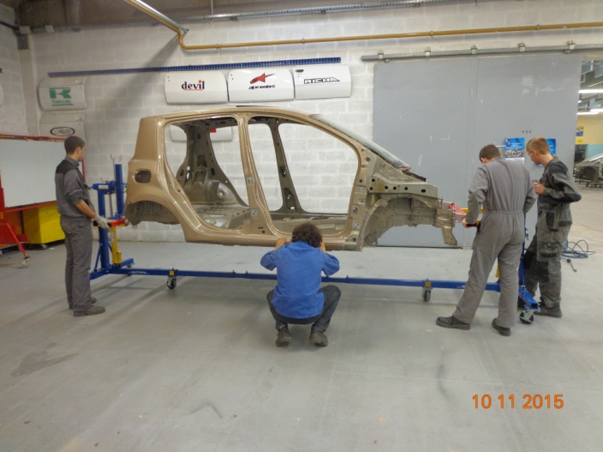Un soubassement déformé nécessite un contrôle par comparaison: Comparer des largeurs, des longueurs et des diagonales symétriques, à l’aide d’une pige équipée d’un mètre ruban.

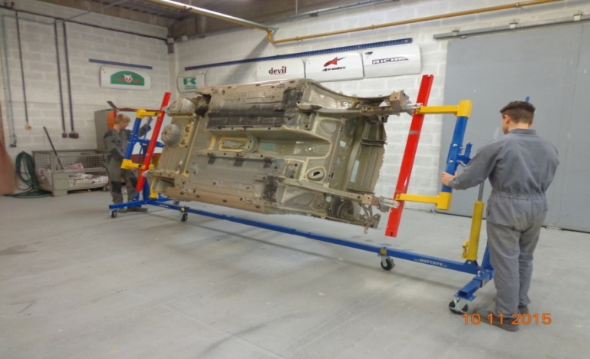

**Revue technique automobile - Renault**

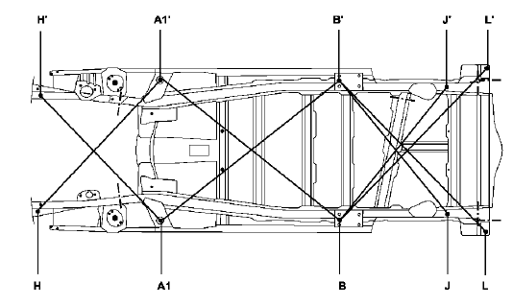

**Ordre chronologique des contrôles : choc avant :**

**1: B - A' 1= B' - A1**

**2: A1' - H =A1H'**

**Choc ARRIERE:**

**1: A1 - B1' = A1' - B1**

**2: B1' - J = B1 - J'**

**3: B L' = B' L**

***Capacité : C3***

***Compétence : C3.1***

Tâches : T3.1

**La fiche sécurité**

Carrosserie

Date :

…./…/…...

**1/1**

***Protection individuelle Protection collective***

**Contrôles réglementaires réguliers**

**par un organisme agréé.**

**Contrôle hebdomadaire : les niveaux**

**d’huile et état de fonctionnement.**





**RISQUES :**

                •   Ecrasement d’une partie du corps de l’opérateur

                •   Glissement du véhicule en latéral, en horizontal

                •   Basculement, renversement du véhicule

                •   Ripage de la main du cric

                •   Enfoncement, détérioration des zones de soubassements ou d’organes mécaniques

**CAUSES :**

                 •   Descente intempestive due au dispositif de sécurité défectueux ou inexistant

                 •   Dispositif de verrouillage non enclenché par une manœuvre incomplète

                 •   Intervention malencontreuse d’un autre opérateur

                 •   Surcharge (dépassement de la capacité de charge prévue)

                 •   Mauvaise répartition des charges

                 •   Non anticipation d’un déséquilibre provoqué par la dépose d’un élément (moteur)

                 •   Contact à risques entre main du cric et la prise du véhicule (acier contre acier)

                 •   Pas de calage (cales de roue, chandelles)

                 •   Mauvais choix dans les points de levage (résistance)

                 •   Déplacement en position haute d’un véhicule

                 •   Mauvais état du matériel de levage : fuite d’air, d’huile

**CONSIGNES PARTICULIERES :**

* Vérifier la capacité de l’appareil de levage par rapport à la charge à soulever
* Vérification des systèmes de verrouillage (doigts, béquilles)
* Ne jamais travailler sous un véhicule sans chandelles
* Utiliser les chariots de visite pour se glisser sous le véhicule
* Placer un dispositif signalant votre présence

.